**SEGUICI**

TOUR SCOZIA CLASSICA

*EDIMBURGO / ARBEDEEN / LOSSIEMOUTH / STRATHPEFFER / LOCH LOMOND / GLAGOW*

**GIUGNO - AGOSTO 2025**

**8 GIORNI | 7 NOTTI**

|  |  |  |  |  |
| --- | --- | --- | --- | --- |
| **DATA PARTENZA** | **QUOTA IN CAMERA DOPPIA** | **SUPPL. SINGOLA** | **RID. 3° LETTO ADULTO** | **RID. CHD 0-11 ANNI** |
| **GIUGNO 22, 29** | **1.759 €** | **480 €** | **/** | **140 €** |
| **LUGLIO 05, 12** | **1.790 €** | **480 €** | **/** | **140 €** |
| **LUGLIO 19, 26** | **1.790 €** | **480 €** | **/** | **140 €** |
| **AGOSTO 02, 09, 16** | **2.029 €** | **540 €** | **/** | **140 €** |
| **AGOSTO 23, 30** | **1.909 €** | **540 €** | **/** | **140 €** |

LA QUOTA COMPRENDE

* Volo da Roma e Milano, bagaglio da stiva sistemazione per 7 notti in hotel di cat. 3*e 4*, 7 prime colazioni, 4 cene in hotel, bus gran turismo durante l’itinerario previsto da programma dal giorno 2° al giorno 7, accompagnatore/guida parlante italiano in loco dal 2° al 7° giorno, ingressi: Castello di Edimburgo; Castello di Glamis; Castello di Cawdor; Distilleria di Whisky con degustazione, trahgetto dell’isola di Skye, crociera su Loch Ness con vista di Urguhart Castle

LA QUOTA NON COMPRENDE

* Tasse aeroportuali 189€ a persona (obbligatorie e soggette a riconferma alla prenotazione), quota gestione pratica 3A Tours che include assistenza H24 + assicurazione medico-bagaglio-annullamento 70€ a persona, trasferimenti in arrivo e partenza (facoltativi), mance 30 £ a persona per guida ed autista, pasti non menzionati, tutto ciò non citato nella voce “la quota include”

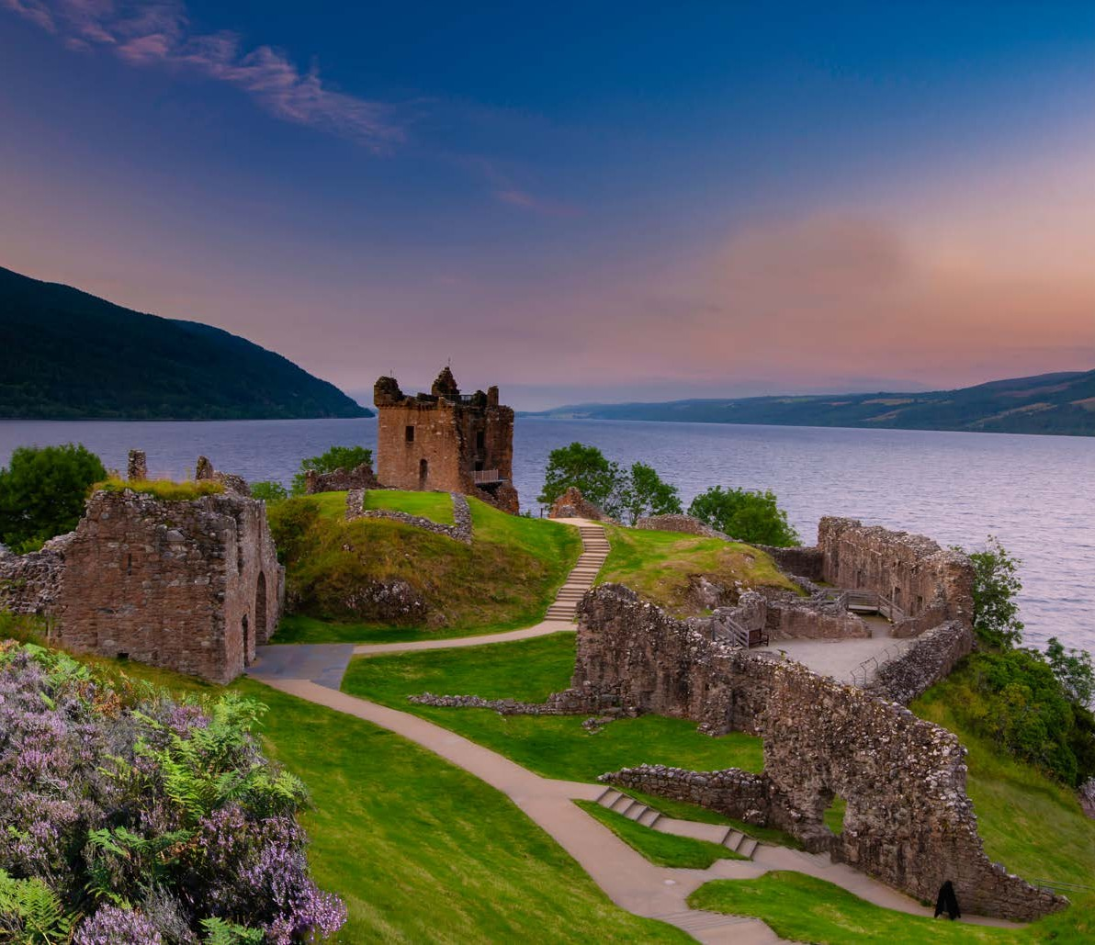

ATS25



TOUR SCOZIA CLASSICA

LEDIMBURGO / ARBEDEEN / LOSSIEMOUTH / STRATHPEFFER / LOCH LOMOND / GLAGOW

1° Giorno: ITALIA / EDIMBURGO

Partenza dall’Italia con volo di linea. Arrivo a Edimburgo e trasferimento autonomo in hotel. Sistemazione nelle camere riservate, cena libera e pernottamento.

2° Giorno: EDIMBURGO

Prima colazione in hotel e incontro con la guida. Partenza per il giro della città con visita del Castello di Edimburgo, splendida roccaforte che domina la città dall’alto della sua roccia vulcanica. Tempo libero nel resto del pomeriggio. Cena libera e pernottamento in hotel

3° Giorno: EDIMBURGO / ST. ANDREWS / GLAMIS / ABERDEEN

Prima colazione in hotel. Partenza per St. Andrews, patria del golf e bellissima cittadina universitaria. Tempo libero per il pranzo. Proseguimento verso la contea dell’Angus con visita del Castello di Glamis, residenza ufficiale dei conti Strathmore and Kinghorne. Proseguimento per Aberdeen con sosta fotografica per ammirare le suggestive rovine del Castello di Dunnottar, situato su uno strapiombo mozzafiato a picco sul mare. Cena e pernottamento in hotel.

4° Giorno: ABERDEEN / SPEYSIDE / LOSSIEMOUTH

Prima colazione in hotel. Tour panoramico di Aberdeen, conosciuta come la città del granito. Partenza verso la valle dello Speyside, una delle cinque regioni produttrici di whisky della Scozia. Pranzo libero. Visita di una famosa distilleria di whisky con degustazione. Proseguimento attraverso i meravigliosi paesaggi delle highlands fino alla localita costiera Lossiemouth, situata sull’estuario del fiume Lossie sul fiordo di Moray. Sistemazione in hotel, cena e pernottamento

5° Giorno: LOSSIEMOUTH / INVERNESS / LOCH NESS / STRATHPEFFER

Prima colazione in hotel. Partenza verso il Castello di Cawdor, uno dei più imponenti castelli della zona. Il castello risale alla fine del XIV secolo, edificato come forte privato dei Thanes of Cawdor. Continuazione fino a Inverness, la capitale delle Highlands. Tempo libero per il pranzo. Nel pomeriggio faremo un escursione in barca sul il misterioso Loch Ness, il lago diventato il più famoso della Scozia per la leggenda legata al mostro “Nessie“. La gita termina con la visita delle imponenti rovine del Castello di Urquhart. Arrivo in hotel a Strathpeffer, vicino Dingwall. cena e pernottamento.

6° Giorno: STRATHPEFFER / ISOLA DI SKYE / WEST HIGHLAND WAY-COSTA OVEST

Prima colazione in hotel. Partenza alla volta della splendida Isola di Skye. Passaggio nei pressi del castello di Eilean Donan, situato su un isolotto e raggiungibile attraverso un caratteristico ponte pedonale in pietra. Partenza per Skye e giro panoramico dell’isola. Pranzo libero. Proseguimento verso Armadale e imbarco sul traghetto per Mallaig. Proseguimento sulla terraferma attraverso la valle di Glencoe, famosa per i suoi paesaggi mozzafiato. Ci dirigeremo quindi verso la zona della West Highland Way. Arrivo in hotel, cena e pernottamento. Si prega di notare che questa giornata sarà di durata più lunga

7° Giorno: WEST HIGHLAND WAY-COSTA OVEST / LOCH LOMOND / GLASGOW

Prima colazione in hotel. Partenza verso la parte bassa delle Highlands, attraverso una natura rigogliosa e bellissima. Passaggio al punto panoramico “Rest and be thankful” e proseguimento verso Loch Lomond, il lago più grande della Gran Bretagna. Pranzo libero. Nel primo pomeriggio arrivo a Glasgow e visita panoramica della città. Cena libera e pernottamento.

8° Giorno: GLASGOW / ITALIA

Prima colazione in hotel e trasferimento autonomo in aeroporto per il volo di rientro. Arrivo in Italia e fine dei servizi.

*** l’ordine delle visite potrà essere cambiato per esigenze organizzative senza modificare i contenuti del programma

Hotel Previsti o Similari:

EDIMBURGO Hotel Yotel 4* / Hotel Hampton by Hilton West End 3* ABERDEEN Hotel Copthorne Aberdeen 4*

HIGHLANDS Hotel Stotfield 3*

HIGHLANDS Hotel Ben Wyvis3*

COSTA OVEST Hotel Muthu Ben Doran 3*

GLASGOW Hotel Moxy Glasgow SEC 3* / Hotel Ibis Styles 3*